[国家杰青领衔！第四军医大学西京医院曾任院长研究动物实验结果整列重复遭质疑](https://mp.weixin.qq.com/s?__biz=MzkyNzY3NzY3Nw==&mid=2247501393&idx=2&sn=d057e65e4fe264c01616c81bf164755b)

[学术深瞳](javascript:void(0);)2025-04-17 11:33:07广东

近日，《Journal of Cerebral Blood Flow and Metabolism》（2012）发表的一项关于肢体缺血后处理对大鼠脑缺血再灌注损伤保护作用的研究近日引发学术争议。研究题为**‘Protective effect of delayed remote limb ischemic postconditioning: role of mitochondrial K(ATP) channels in a rat model of focal cerebral ischemic reperfusion injury’ 延迟远程肢体缺血后处理的保护作用：线粒体K(ATP)通道在大鼠局灶性脑缺血再灌注损伤模型中的作用**（doi: 10.1038/jcbfm.2011.199），由Jing Sun , Tong Li , Qi Luan , Jiao Deng , Yan Li , Zhaoju Li , Hailong Dong , **Lize Xiong**（通讯作者，曾任第四军医大学西京医院院长、国家杰青）共同完成，通讯单位为第四军医大学西京医院麻醉科。

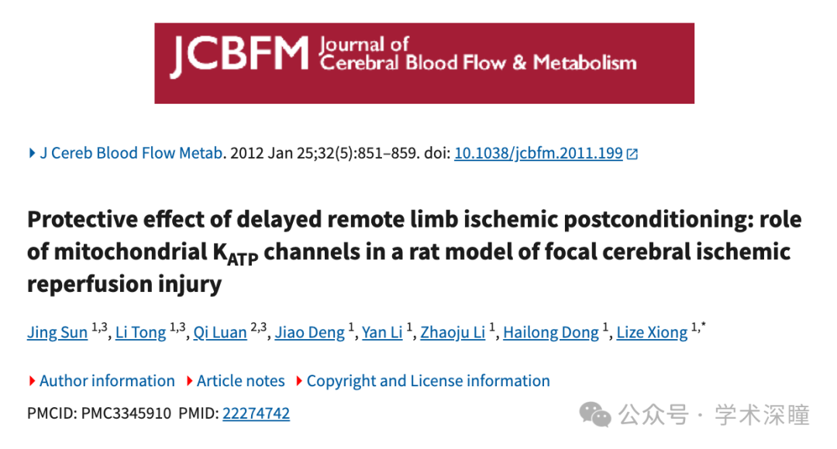

**2025年4月评论人René Aquarius指出本文存在图像重复：**

尊敬的作者：

我们发现您的两幅图之间存在意外重叠（见下方附图）。

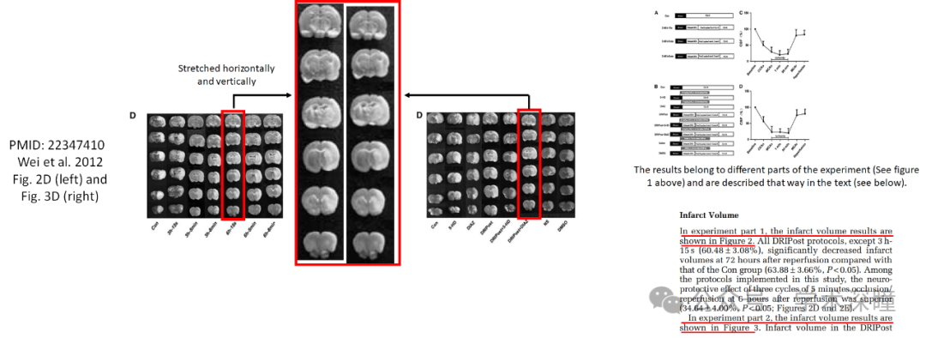

我们将通知出版商解决此问题。

此致，

Rene Aquarius

消息来源：

https://pubpeer.com/publications/0BD1FBEFFB7CCF4F1B088D5750478E#0

如需论文查重，请联系QQ号3953278353



[#第四军医大学西京医院](https://mp.weixin.qq.com/mp/appmsgalbum?__biz=MzkyNzY3NzY3Nw==&action=getalbum&album_id=3683265894148538378#wechat_redirect)